禾普LAN smart使用說明
RJ45接頭

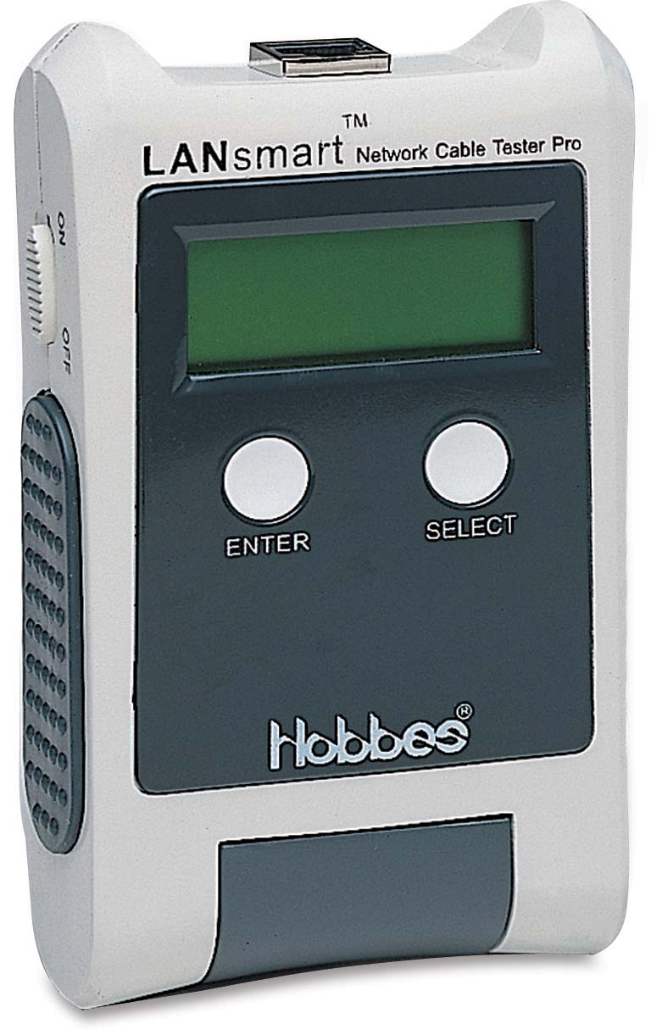
選擇鍵
開關
確認鍵
信號接收器
顯示螢幕

壹、CABLE TEST網路測試選項
- WIREMAP線位對照(需使用信號接收器)
- TWISTED MAPPING 絞對顯示
- SHORT LOCATION 短路線位

貳、LENGTH長度顯示選項(不需使用信號接收器)

參、CABLE TRACER線路追蹤選項
- TONE GENERATOR音頻產生器(須配合尋線器探棒)
- PORT FINDER 集線器位置顯示(對集線器送出訊號)

肆、CONFIGURATION 設定選項
- METER/FEET長度單位轉換
- CALIBRATION長度微調
- CAT5/CAT5E
- CAT6

